Педагоги, использующие в учебном процессе
элементы передовых педагогических технологий, в 2011-2012 учебном году
Технологии обучения | Ф.И.О. педагогов, наименование кружков
Личностно-ориентированные | Тлеуж Р.А. – «Юные экологи-туристы»  Хушт М.Д. – «Краеведение»  Гусарова З.Г. – «Историки-краеведы»
Проблемного обучения | Джарим Ф.Г. - «Краеведение»  Толстова И.С.- «Истоки»  Хачемиз Р.Г. – «Активисты школьного музея»
Эвристического обучения | Бракий Ф.А. – «Драматический»  Шартан З.А. – «Бисероплетение»  Николотова Н.П. – «Художественное слово»
Продуктивного обучения | Кострова С.А. – «Кройки и шитья»  Тлехусеж С.Н. – «Мягкая игрушка»  Чесебий М.Н. - «Мягкая игрушка»  Николотова Н.П. – «Художественное слово»
Диалог культур | Тлиш Ш.З. – «Быт адыгов к казаков»
Игровые обучения | Гусарова З.Г. – «Историки-краеведы»  Бракий Ф.А. – «Драматический»
Модульного обучения | Женетль Б.М. – «Картинг – клуб «Форсаж»»  Цей А.Х. – «Спортивное ориентирование»
Концентрированного обучения | Мавриди И.Х. – «Счастливый английский»
Дифференцированного обучения | Хачегогу М.М. – «Умелые руки»  Женетль Р.Ш. – «Вокально-хоровой»  Саакова Л.Г. – «Аппликация из кожи»

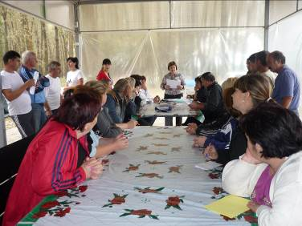

Возрастной состав старших вожатых школ Тахтамукайского района

до 30 лет | до 40 лет | свыше 40 лет
5 | 3 | 11

I квалификационная категория | II квалификационная категория
12 | 8

Стаж работы вожатых
до 5 лет | до 10 лет | свыше 10 лет
7 | 7 | 6

МБОУ Центр дополнительного образования для детей
Тахтамукайского района

Проблемы, над которыми работал Центр дополнительного образования для детей в 2011 – 2012 учебном году

- Духовно- нравственное, патриотическое, гражданское воспитание обучающихся.
- Создание здоровье сберегающей среды средствами дополнительного образования.
- Создание творческой среды для самореализации личности педагогов и обучающихся.
- Овладение новыми информационными и педагогическими технологиями - залог

Распределение кружков ЦДОДД по учреждениям района
На 2011 – 2012 учебный год
№ п\п | Наименования организации | Количество кружков
1. | Тахтамукайская сош №1 | 4
2. | ЦДОДД | 3
3. | Энемская сош №2 | 4
4. | Яблоновская сош №3 | 6
5. | Афипсипская сош №4 | 2
6. | Яблоновская сош №5 | 4
7. | Энемская сош №6 | 5
8. | Панахесская сош №7 | 3
9. | Псейтукская сош №8 | 2
10. | Отрадненская сош №9 | 1
11. | Козетская сош №10 | 4
12. | Старобжегокайская сош №11 | 1
13. | Новобжегокайская сош №12 | 1
14. | Новопоселковская сош №13 | 1
15. | Прикубанская сош №14 | 2
16. | Яблоновская сош №15 | 1
17. | Суповская сош №16 | 1
18. | Новоадыгейская сош №19 | 1
19. | Новосадская сош №20 | 2
20. | Шенджийская сош №24 | 2
21. | Энемская сош №25 | 2
22. | ОСТО а. Тахтамукай | 1

